嘉兴市七年级（下）期末检测
科学 试题卷 （2004.6）

一、选择题（每小题只有一个正确答案，每题3分，共48分）
1、人类有各种不同的感官和感受器，能感受各种刺激，产生各种不同的感觉。下图中
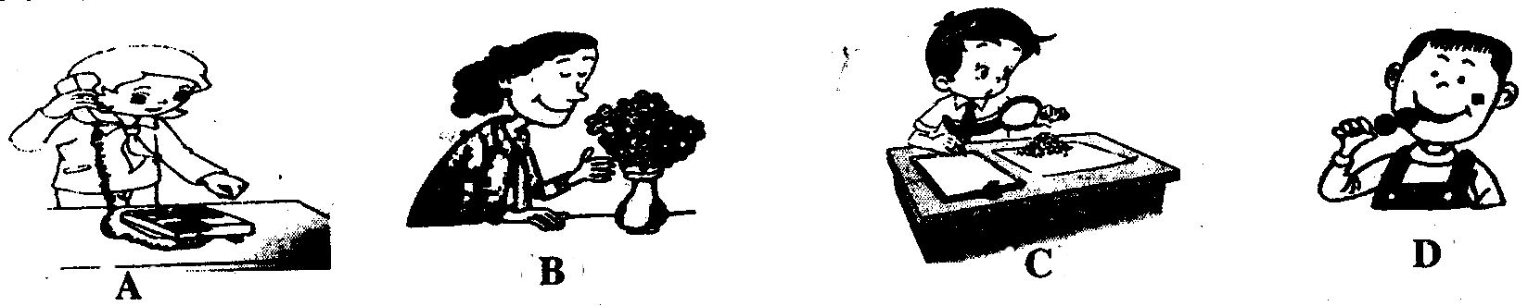
是用听觉感受外界刺激的是
2、下列现象中，不能说明地球是在不停地绕地轴旋转
A、太阳东升西落 B、昼夜交替 C、四季交替 D、上述三项都不能说明
3、在电影院里，不同的座位上的观众都能看清银幕上的画面，这是因为光在银幕上发生
A、镜面反射 B、漫反射
C、可能是镜面反射也可能是漫反射 D、不发生反射，是银幕本身发光
4、男同学小明今年十五岁，开始进入青春期，出现了一些青春期的变化，下列不属于
小明第二性征的是
A、长出胡须 B、喉结突出 C、身体长高 D、声调低沉
5、阳光下盛开着一朵鲜红的月季花，你看到的月季花之所以是红色的，是因为
A、月季花瓣能发出红光 B、月季花瓣能反射阳光中的红光
C、月季花瓣能吸收阳光中的红光 D、月季花瓣能把各色光变为红光
6、当北京时间是正午12︰00时，下列哪幅图代表此时悉尼（东十区）时间
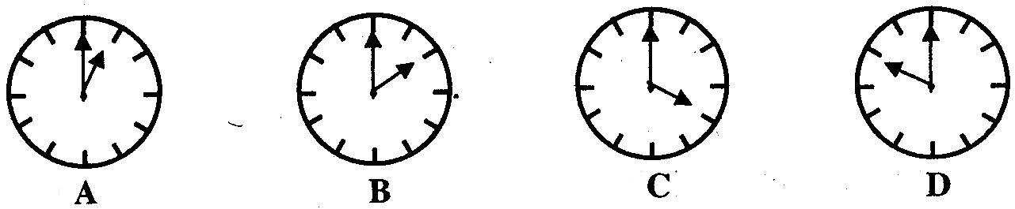

7、胎儿通过脐带和胎盘从母体血液中获得的主要物质是什么？最合理的选项是
A、营养 B、氧气 C、营养和氧气 D、营养、氧气和二氧化碳
8、由桃核萌发直接长成的桃树，所结出的桃子叫毛桃，毛桃个小味差。桃树种植户将
一段水蜜桃的枝条作为接穗，嫁接到毛桃的砧木上，结果是
A、接穗上只结水蜜桃 B、接穗上既结水蜜桃又结毛桃
C、接穗上只结毛桃 D、砧木上只结水蜜桃
9、在音乐简谱：1＝C ︱61 73 3︱35 36 6︱…，这里不同的数字代表了不同的
A、音调高低 B、响度大小 C、音色 D、声音长短
10、为了知道绿豆芽是如何长出来的，小华同学特意向莱市场里卖豆芽的老伯咨询。老
伯伯告诉他，要想得到又长又白的豆芽，需要将绿豆种子放在底部有孔的塑料桶内，
上面再盖一层布。要经常浇水，但又不能将绿豆泡在水中。不浇水时将桶盖好，放在
温暖的地方，过不多久就会长出豆芽。由此看来，下列哪项不是绿豆种于萌发的必需
条件
A、水分 B、空气 C、阳光 D、适宜温度
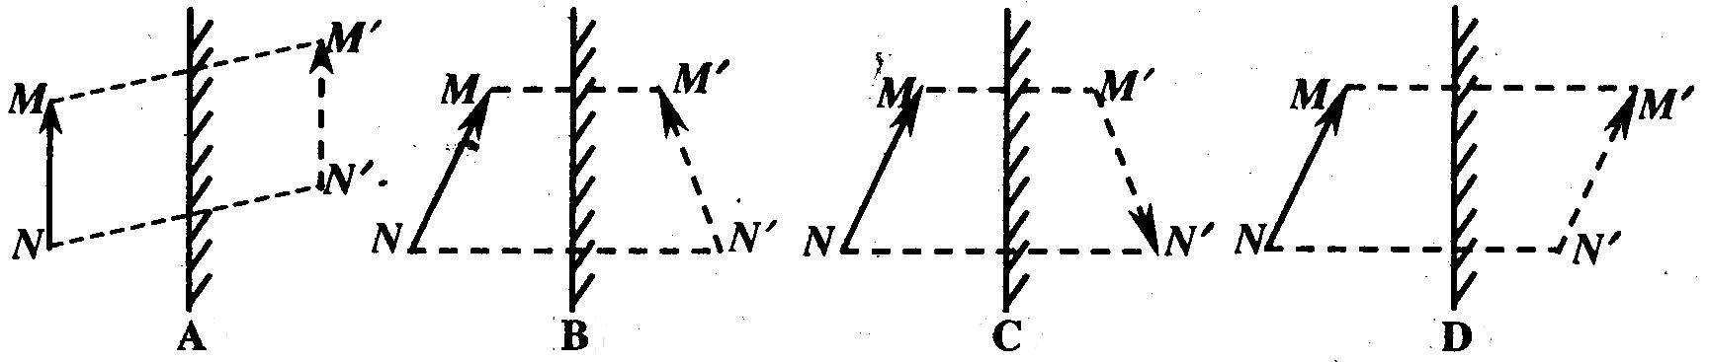
11、下图是四位同学作的平面镜成像图，图中MN为物体，M′N′为对应的像，其中正
确的是

12、不同强度的地震会对人们的生活和生产产生不同程度的影响，大的地震常常造成房屋
倒塌和人员伤亡等灾难。当发生地震时，下列防护措施正确的是
A、快速离开房间，跑到空旷的地方 B、躲到桌子底下
C、躲到面积较小的房间里 D、以上三项都正确
13、一只桔子放在高速向前行驶的列车内的小桌上，乘客突然发现桔子向列车行驶方向
滚动，你认为这是由于下列哪个原因造成的
A、列车突然减速 B、列车突然加速
C、列车向左转弯 D、列车向右转弯
14、我国古代天文学家和劳动人民将四季更替的周期分为二十四段，每段叫做一个节气，下列各项属于节气的是
A、儿童节 B、中秋节 C、春节 D、清明节
15、某人的生日是9月9日，他想在一年内连续过两个生日，你认为下列哪种做法能实现
A、在东12区过完9月9日后，再越过日界线到西12区
B、在西12区过完9月9日后，再越过日界线到东12区
C、在西12区过完9月8日后，再超过日界线到东12区
D、在东12区过完9月8日后，再越过日界线到西12区
16、古代的侦察兵为了及早发现敌人骑兵的活动，常常把耳朵贴在地面上听，对这种做法
解释错误的是
A、马蹄踏在地面上时，使地面振动而发声 B、马蹄声可以沿地面传播
C、马蹄声不能由空气传入人耳 D、地面传播声音的速度比空气快
二、填空题（每空2分，共30分）
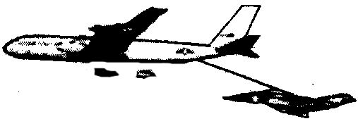
17、如右图是飞机在空中加油时的示意图，大
型加油机对地面的速度为900千米／时，
如果以大型加油机为参照物，受油机是
▲ 的（填“运动”或“静止”），
受油机对地面的速度为 ▲ 。
18、2004年2月29日刚出生的小贝贝，如果依据公历，下次的生日应该是 ▲ 年的
2月29日。
19、下列动物：鲫鱼、狗、鸡、青蛙。这四种动物中，哪一种胚胎发育方式与其它三种
不一样 ▲ 。这种胚胎的发育方式属于 ▲ 。
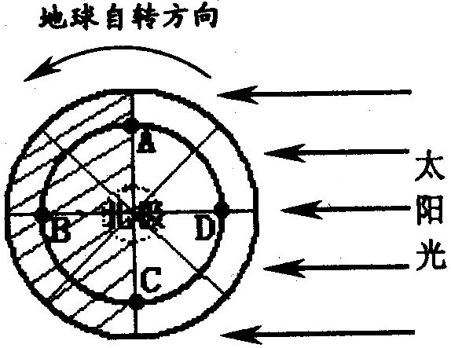
20、全球由 ▲ 大板块组成。地球上火山、地震主要发生在 ▲ 的地方。
21、从北极的上空看到图中A、 B、 C、 D四地中，
处在晨线上的是 ▲ ，过6小时以后处于深夜的
是 ▲ 。如果图中D处是中国，则B处最有可
能的是下列哪个国家 ▲ 。
A、日本 B、英国 C、巴西 D、美国
22、如图所示，在真空中做这样一个实验，一束光从S点射
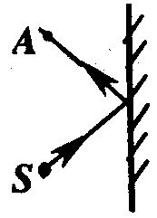
向镜面，反射后经过A点，反射光经过A点对其速度
▲ 3×10⁸米/秒（填“大于”、“等于”或“小于”）。
23、小强同学近日发现自己的眼睛看不清楚黑板上的字。到
医院进行了检查，医生告诉他己患了某种屈光性的疾病，
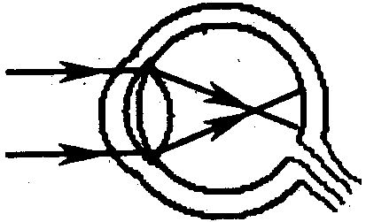
并给他画了幅图（如右图所示）来说明情况。
（1）你看了图后可判断小强同学的眼睛已经成为
▲ （填“远视眼”或“近视眼”）
（2）若要使他能在正常情况下看清楚黑板上的板书，你
认为应用 ▲ 来矫正（填“凹透镜”或“凸透镜”）
24、学校的作息时间一般随着一年四季的变化，而进行相应的调控，以适应昼夜长短的
变化。今天我们所处的季节的白昼时间比冬季要 ▲ （填“长”或“短”），造成
一年中白昼时间长短现象的主要原因是地球的 ▲ （填“自转”或“公转”）。
三、科学探究题（每空2分，共8分）
25、星期天，小刚、小强等几位同学，相约到临近海滨的山上游玩，他们发现岩石中常常
夹着一些奇怪的贝壳化石。针对岩石中的贝壳化石从哪里来的，他们展开了讨论，小
刚同学认为：这些贝壳肯定是附近海里的有贝壳的动物爬到山上后遗留下来的。小强
同学经过仔细观察，觉得这些贝壳和当地的贝壳不一样，他认为大概是外地的游客带
来的。…… 假如你也是其中的一位同学，你对这一现象的猜测是 ▲ 。
26、下面是七年级某班科学实验小组在探究影响滑动摩擦力大小的因素时的部分活动
过程：（1）提出问题：根据研究的内容，你认为他们应当提出的问题是 ▲ ？
（2）建立假说：（根据实验小组提出的猜测1和2，请你再提出第3个猜测）
猜测1：压力大小可能是影响摩擦力大小的一个因素；
猜测2：接触面积的大小也可能是影响摩擦力大小的一个因素；
猜测 3： ▲ 。
（3）实验检验：由于影响滑动摩擦力大小的因素较多，因此在探究过程时要采
用控制变量法。例如检验上面的猜测2所提出的猜想时，必须
控制物体的质量和物体接触面的粗糙程度相同，而需要改变的
量是： ▲ 。
四、分析计算题（每题6分，共12分）
27、七年级某班同学在一次健康体检中，小华同学站在体重计上发现体重计的指针指在50
▲ （填相应的质量单位）处，小华受到的重力为 ▲ 牛，此时小华受到的重
力和 ▲ 力是一对平衡力。（取g＝9.8牛/千克）
28、有一晨练者，第一天先以170米/分的速度匀速慢跑5分钟，然后原地休息了3分钟，
接着用同样的速度再跑了2分钟，她共跑了1190米。则她前 5分钟跑的路程是 ▲ 米，
在整个过程中（10分钟内）的平均速度是 ▲ 米／分。
第二天她继续慢跑。请你仔细分析下图获取数据，并回答（计算）：途中有没有休
息？ ▲ ；共跑了 ▲ 米；是否匀速跑？ ▲ ；其速度是 ▲ 米／分。
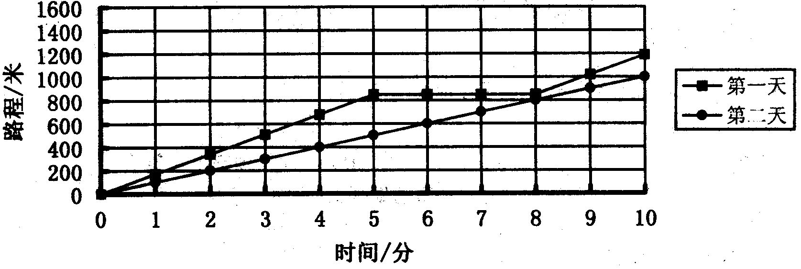
五、学习感受题（共2分）
29、下面是某位老师在教学《牛顿第一定律》时的一个过程：
这位老师组织学生通过实验和推测得出牛顿第一定律：一切物体在没有受到外力作用的时候，总保持匀速直线运动状态或静止状态、同时介绍了伽利略、笛卡儿等科学家用类似的方法研究所得到的在我们现在看来是错误的结论、并对全班同学说：“同学们，我们今天不到45分钟就能得出牛顿第一定律，你们看古代的圣人，所谓大科学家伽利略、笛卡儿是多么的可笑、幼稚啊！”……
如果你听了这位老师的话，请说说你的想法或感受。
六、附加题：（第1题2分，第2题3分，共5分）
1、根据你学的光学知识或是平时的生活经验，判断下列哪一个仪器上使用的光学元件
与另外三个不是同一类型的
A、照相机镜头 B、显微镜目镜 C、放大镜 D、汽车观后镜
2、下面这张数据表显示了怀孕阶段发育中胎儿身体长度的变化：
怀孕期/星期 | 4 | 8 | 12 | 16 | 20 | 24 | 28 | 32 | 36 | 40
平均体长/毫米 | 7 | 30 | 75 | 180 | 250 | 300 | 350 | 410 | 45 | 500
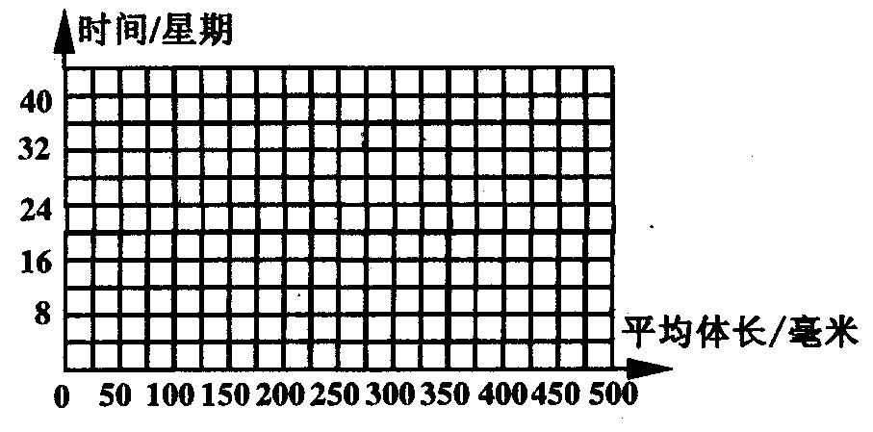
（1）请将表格中的内容以折线图的形式呈现，
其中纵坐标表示时间，横坐标表示长度。
（2）从图表中可以看出，胎儿在哪 4个星期
里长度增加最快？

